Міністерство освіти і науки України
Національний технічний університет України «Київський політехнічний інститут імені Ігоря Сікорського"
Факультет інформатики та обчислювальної техніки Кафедра інформатики та програмної інженерії

Звіт

з лабораторної роботи № 7 з дисципліни
«Алгоритми та структури даних-1.
Основи алгоритмізації»

«Дослідження алгоритмів перетворення матриць та отримання агрегатних значень» Варіант 8

Виконав студент ІП-12 Волков Вадим Всеволодович
(шифр, прізвище, ім'я, по батькові)

Перевірив
( прізвище, ім'я, по батькові)

Київ 202 1

Лабораторна робота 8
Дослідження алгоритмів перетворення матриць та отримання агрегатних значень

Мета – дослідити підходи до пошуку та перетворення на матрицях та набути практичних навичок використання укладених керувальних дій повторення і їх з’єднання під час складання програмних специфікацій.

Задача 8. Задати масив цілих чисел розміром 4х6. Заповнити одновимірний масив максимальними значеннями елементів стовпців двовимірного масиву. Відсортувати одновимірний масив обміном за спаданням.

Побудова математичної моделі.
Змінна | Тип | Ім’я | Призначення
Початковий масив | Ціле[4][6] | matrix | Тимчасовий масив
Вихідний масив | Ціле[6] | arr | Результат
Ітератор 1 | Ціле | i | Тимчасова змінна
Ітератор 2 | Ціле | j | Тимчасова змінна
Ітератор 3 | Ціле | k | Тимчасова змінна
Змінна для обміну | Ціле | tmp | Тимчасова змінна

Створивши двовимірний масив matrix, його буде заповнено випадковими значеннями. Потім, за допомогою двох вкладених арифметичних циклів познаходити найбільше число в кожному стовпці і позаписувати їх в відповідні елементи масива arr. Потім відсортувати arr за спаданням способом алгоритмом сортування вставкою.

Розв’язання
Програмні специфікації запишемо у псевдокоді та графічній формі у вигляді блоксхеми.

Крок 1. Визнчимо основні дії.
Крок 2. Деталізуемо заповнення матриці matrix випадковими значеннями
Крок 3. Деталізуемо заповнення arr відповідно до matrix
Крок 4. Деталізуемо проходження по всім стовбцям матриці та находження макмимального елемента у стовбці
Крок 5. Деталізуемо знаходження макмимального елемента у стовбці
Крок 6. Деталізуемо сортування масиву arr
Крок 7. Деталізуемо проходження по всім елементам масива
Крок 8. Деталізуемо зсув елемента до потрібного місця
Крок 9. Деталізуемо обмін елементів

Псевдокод
крок 1
початок
Задання двовимірного масиву matrix[4][6],
та одновимірного arr[6]
Заповнення матриці matrix випадковими значеннями
Заповнення arr відповідно до matrix
Сортування масиву arr
Виведення matrix та arr
кінець

крок 2
початок
Задання двовимірного масиву matrix[4][6],
та одновимірного arr[6]
fillMatrix(matrix)
Заповнення arr відповідно до matrix
Сортування масиву arr
Виведення matrix та arr
кінець

початок fillMatrix(matrix)
повторити для i від 0 до 3 із кроком 1
повторити для j від 0 до 5 із кроком 1
matrix[i][j] := random(-100, 100)
все повторювати
все повторювати
кінець
крок 3
початок
Задання двовимірного масиву matrix[4][6],
та одновимірного arr[6]
fillMatrix(matrix)
findMaxInColumn(matrix, arr)
Сортування масиву arr
Виведення matrix та arr
кінець

початок fillMatrix(matrix)
повторити для i від 0 до 3 із кроком 1
повторити для j від 0 до 5 із кроком 1
matrix[i][j] := random(-100, 100)
все повторювати
все повторювати
кінець

початок findMaxInColumn(matrix, arr)
Проходження по всім стовбцям матриці та находження макмимального елемента у стовбці
кінець
крок 4
початок
Задання двовимірного масиву matrix[4][6],
та одновимірного arr[6]
fillMatrix(matrix)
findMaxInColumn(matrix, arr)
Сортування масиву arr
Виведення matrix та arr
кінець

початок fillMatrix(matrix)
повторити для i від 0 до 3 із кроком 1
повторити для j від 0 до 5 із кроком 1
matrix[i][j] := random(-100, 100)
все повторювати
все повторювати
кінець

початок findMaxInColumn(matrix, arr)
повторити для j від 0 до 5 із кроком 1
max := 0
Знаходження макмимального елемента у стовбці
arr[j] := max
все повторювати
кінець
крок 5
початок
Задання двовимірного масиву matrix[4][6],
та одновимірного arr[6]
fillMatrix(matrix)
findMaxInColumn(matrix, arr)
Сортування масиву arr
Виведення matrix та arr
кінець

початок fillMatrix(matrix)
повторити для i від 0 до 3 із кроком 1
повторити для j від 0 до 5 із кроком 1
matrix[i][j] := random(-100, 100)
все повторювати
все повторювати
кінець

початок findMaxInColumn(matrix, arr)
повторити для j від 0 до 5 із кроком 1
max := 0
повторити для i від 0 до 3 із кроком 1
якщо matrix[i][j] > max
то
max := matrix[i][j]
все якщо
все повторювати
arr[j] := max
все повторювати
кінець
крок 6
початок
Задання двовимірного масиву matrix[4][6],
та одновимірного arr[6]
fillMatrix(matrix)
findMaxInColumn(matrix, arr)
sortArray(arr)
Виведення matrix та arr
кінець

початок fillMatrix(matrix)
повторити для i від 0 до 3 із кроком 1
повторити для j від 0 до 5 із кроком 1
matrix[i][j] := random(-100, 100)
все повторювати
все повторювати
кінець

початок findMaxInColumn(matrix, arr)
повторити для j від 0 до 5 із кроком 1
max := 0
повторити для i від 0 до 3 із кроком 1
якщо matrix[i][j] > max
то
max := matrix[i][j]
все якщо
все повторювати
arr[j] := max
все повторювати
кінець

початок sortArray(arr)
Проходження по всім елементам масива
кінець
крок 7
початок
Задання двовимірного масиву matrix[4][6],
та одновимірного arr[6]
fillMatrix(matrix)
findMaxInColumn(matrix, arr)
sortArray(arr)
Виведення matrix та arr
кінець

початок fillMatrix(matrix)
повторити для i від 0 до 3 із кроком 1
повторити для j від 0 до 5 із кроком 1
matrix[i][j] := random(-100, 100)
все повторювати
все повторювати
кінець

початок findMaxInColumn(matrix, arr)
повторити для j від 0 до 5 із кроком 1
max := 0
повторити для i від 0 до 3 із кроком 1
якщо matrix[i][j] > max
то
max := matrix[i][j]
все якщо
все повторювати
arr[j] := max
все повторювати
кінець

початок sortArray(arr)
повторити для k від 0 до 5 із кроком 1
Зсув елемента до потрібного місця
все повторювати
кінець
крок 8
початок
Задання двовимірного масиву matrix[4][6],
та одновимірного arr[6]
fillMatrix(matrix)
findMaxInColumn(matrix, arr)
sortArray(arr)
Виведення matrix та arr
кінець

початок fillMatrix(matrix)
повторити для i від 0 до 3 із кроком 1
повторити для j від 0 до 5 із кроком 1
matrix[i][j] := random(-100, 100)
все повторювати
все повторювати
кінець

початок findMaxInColumn(matrix, arr)
повторити для j від 0 до 5 із кроком 1
max := 0
повторити для i від 0 до 3 із кроком 1
якщо matrix[i][j] > max
то
max := matrix[i][j]
все якщо
все повторювати
arr[j] := max
все повторювати
кінець

початок sortArray(arr)
повторити для k від 0 до 5 із кроком 1
j := k
повторити поки arr[k] > arr[k - 1] та k > 0
Обмін елементів
все повторювати
k := j
все повторювати
кінець
крок 9
початок
Задання двовимірного масиву matrix[4][6],
та одновимірного arr[6]
fillMatrix(matrix)
findMaxInColumn(matrix, arr)
sortArray(arr)
Виведення matrix та arr
кінець

початок fillMatrix(matrix)
повторити для i від 0 до 3 із кроком 1
повторити для j від 0 до 5 із кроком 1
matrix[i][j] := random(-100, 100)
все повторювати
все повторювати
кінець

початок findMaxInColumn(matrix, arr)
повторити для j від 0 до 5 із кроком 1
max := 0
повторити для i від 0 до 3 із кроком 1
якщо matrix[i][j] > max
то
max := matrix[i][j]
все якщо
все повторювати
arr[j] := max
все повторювати
кінець

початок sortArray(arr)
повторити для k від 0 до 5 із кроком 1
j := k
повторити поки arr[k] > arr[k - 1] та k > 0
tmp := arr[k]
arr[k] := arr[k-1]
arr[k-1] := tmp
все повторювати
k := j
все повторювати
кінець
Блок схема

Початок
Кінець
matrix[4][6]
array[6]
fillMatrix(matrix)
findMaxInColumn
(matrix, arr)
sortArray(arr)
Виведення Sum
fillMatrix(matrix)
i = 0, 3, 1
j = 0, 5, 1
matrix[i][j] :=
random(-100, 100)
Кінець
+
+
-
-
findMaxInColumn(matrix, arr)
j = 0, 5, 1
i = 0, 3, 1
arr[i] := max
Кінець
+
+
-
-
max := 0
matrix[i][j] > max
max := matrix[i][j]
+
-
sortArray(arr)
k = 0, 5, 1
arr[k] > arr[k-1]
та k>0
k := j
Кінець
+
+
-
-
j : = k
tmp := arr[k]
arr[k] := arr[k-1]
arr[k-1] := tmp
Код програми:

C++:
#include <iostream>

const int width = 6;
const int height = 4;

void fillMatrix(int[height][width]);
void findMaxInColumn(int[height][width], int[]);
void sortArray(int[]);
void printArray(int[]);
void printMatrix(int[height][width]);

int main() {
int matrix[height][width];
int arr[width];
fillMatrix(matrix);
findMaxInColumn(matrix, arr);
sortArray(arr);
printMatrix(matrix);
printArray(arr);
}

void fillMatrix(int matrix[height][width]) {
std::srand(std::time(nullptr));
for (int i = 0; i < height; i++) {
for (int j = 0; j < width; j++) {
matrix[i][j] = std::rand() % 100;
}
}
}

void findMaxInColumn(int matrix[height][width], int arr[]) {
for (int j = 0; j < width; j++) {
int max = 0;
for (int i = 0; i < height; i++) {
if (matrix[i][j] > max) max = matrix[i][j];
}
arr[j] = max;
}
}

void sortArray(int arr[]) {
for (int k = 1; k < width; k++) {
int j = k;
while (arr[k] > arr[k - 1] && k > 0) {
int tmp = arr[k];
arr[k] = arr[k - 1];
arr[k - 1] = tmp;
k--;
}
k = j;
}
}

void printArray(int arr[]) {
for (int i = 0; i < width; i++) {
std::cout << arr[i] << " ";
}
std::cout << "\n";
}

void printMatrix(int matrix[height][width]) {
for (int i = 0; i < height; i++) {
for (int j = 0; j < width; j++) {
printf("%3i", matrix[i][j]);
}
std::cout << "\n";
}
std::cout << "\n";
}

Перевіримо правильність програми запустивши її:
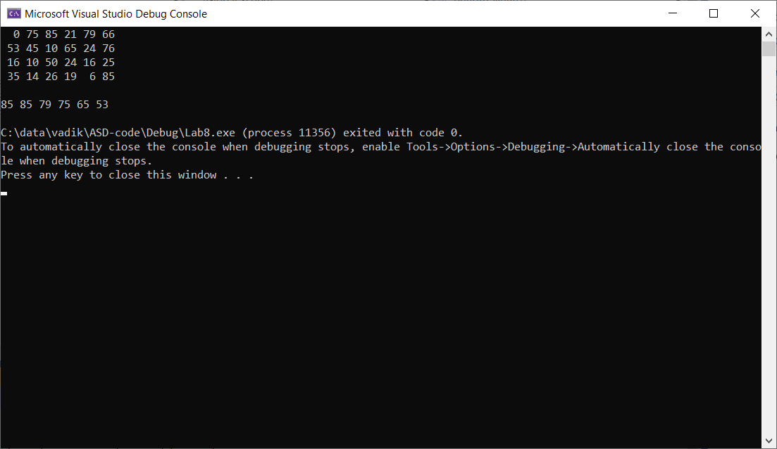

Висновок:
На основі цього алгоритму, що бробляв двовимірні масиви (матриці), шукаючи в них найбільший елемент кожного стопця, а потім сортуючи ці значення, було досліджено підходи до пошуку та перетворення на матрицях та набуто практичних навичок використання укладених керувальних дій повторення і їх з’єднання під час складання програмних специфікацій.

